BIỂU TRƯNG (LOGO)
Đại hội Thể dục Thể thao tỉnh Đồng Tháp lần thứ X năm 2026
(Ban hành kèm theo Thông báo số: /TB-SVHTTDL ngày /12/2024
của Sở Văn hóa, Thể thao và Du lịch)

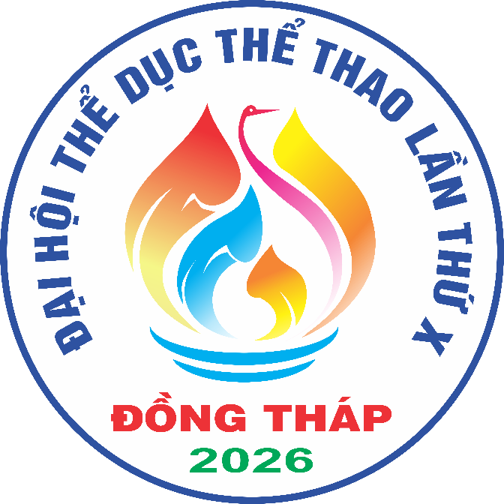

Logo năm 2026

* Ý nghĩa:
- Biểu trưng được thiết kế cách điệu hình ảnh hoa sen ôm ấp loài chim Sếu, một đặc trưng của Đồng Tháp mang hình dáng ngọn đuốc thắp sáng ngọn lửa Đại hội Thể dục Thể thao tỉnh Đồng Tháp lần thứ X năm 2026.
- Hình ảnh hoa sen được lấy làm hình tượng cấu thành nên ngọn lửa đại hội thể hiện nét đặc trưng của tỉnh Đồng Tháp. Ngọn lửa cùng hình ảnh chim Sếu biểu thị cho tinh thần đoàn kết, cao thượng, hữu nghị, tình cảm chân thành giữa các vận động viên. Ngọn lửa cho sức sống và sự thành công của Đại hội.
- Ngọn lửa nhiều sắc màu lấp lánh bay lên từ đài lửa thể hiện sự chuyển động, khí thế đua tranh của các vận động viên vươn lên lập thành tích xuất sắc tại Đại hội Thể dục Thể thao tỉnh Đồng Tháp lần thứ X năm 2026.
- Hai nét cong phía dưới vừa là đài đuốc thắp sáng ngọn lửa đại hội, vừa là điểm tựa cánh buồm lướt sóng tiên phong biểu thị sự phát triển mạnh mẽ, xu thế vươn lên những tầm cao mới của Đồng Tháp trong hiện tại và tương lai.
- Biểu trưng với màu xanh tượng trưng cho sông nước Đồng Tháp và những vườn cây bốn mùa hoa thơm quả ngọt, màu vàng tượng trưng cho màu sắc của những cánh đồng lúa vàng, màu đỏ của lửa thể hiện lòng quyết tâm, nhiệt huyết, vinh quang, chiến thắng, sức mạnh trong mỗi vận động viên.
- Bao quanh hình tròn là dòng chữ “Đại hội Thể dục Thể thao lần thứ X”, phía dưới ngọn đuốc là dòng chữ “Đồng Tháp 2026” góp phần hoàn chỉnh biểu trưng về nội dung lẫn hình thức./.

